

МИНИСТЕРСТВО ОБРАЗОВАНИЯ И НАУКИ РОССИЙСКОЙ ФЕДЕРАЦИИ

Федеральное государственное автономное образовательное учреждение

высшего образования

**«Дальневосточный федеральный университет»**

**ШКОЛА ЕСТЕСТВЕННЫХ НАУК**

**ЛАБОРАТОРНАЯ РАБОТА**

**«Моделирование движения по окружности»**

Студент группы Б8303а

Зинькович Сергей

__________________________

**г. Владивосток**

**2018**

# Цель

Познакомиться с этапами моделирования на примере создания модели движения планеты вокруг Солнца.

# Создание модели

Положим что вещество планеты это несжимаемая жидкость, следовательно к ней применимо уравнение Рейнольдса.

Усредним уравнение Навье-Стокса по Рейнольдсу:

$$\left\{\begin{aligned}\begin{matrix}\frac{du}{dt}=Ωv \\ \frac{dv}{dt}=-Ωu\end{matrix} \\ \begin{matrix}\frac{dx}{dt}=u \\ \frac{dy}{dt}=v\end{matrix}\end{aligned}\right.$$

$v$ и $u$– две компоненты скорости планеты

$Ω$ =0.73^-5 – параметр Кориолиса

Необходимо решить систему и получить траекторию движения тела.

# Создание компьютерной модели

Для решения системы дифференциальных уравнений была написана программа на языке Python.

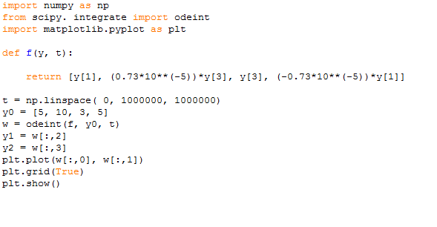

# Анализ модели

Траектория для следующих параметров имеет форму эллипса.

$$u_{0}=10м/с, v_{0}=5м/с, x_{0}=5м, y_{0}=3м$$

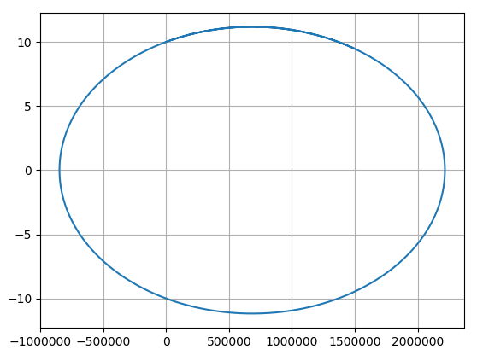

При изменении начальных параметров, траектория изменится.

Изменим параметр $u_{0}$

$$u_{0}=5м/с, v_{0}=5м/с, x_{0}=5м, y_{0}=3м$$

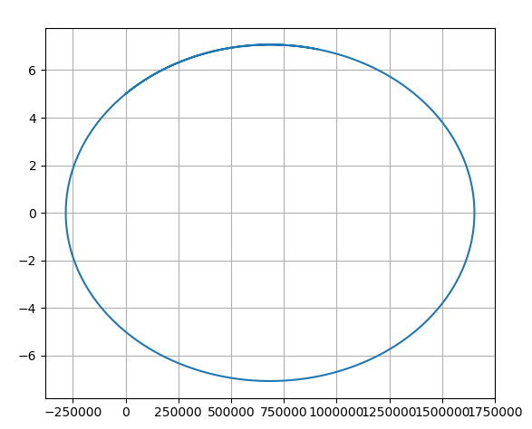

Траектория стала более шарообразной, фокусы увеличились.

# Вывод

Таким образом, построена компьютерная и математическая модель движения планеты вокруг солнца. Она позволяет получить траекторию планеты для различных начальных параметров.